Рук ШМС Жданова И.В.

**Мониторинг техники чтения во 2-4 классах.**

Обучение чтению и развитию речи в специальной школе является одним из самых ответственных этапов обучения. Младшие школьники с нарушением интеллекта овладевают первоначальными навыками чтения и письма с большим трудом, что объясняется особенностями их развития. Прежде всего, они связаны с нарушением познавательной деятельности обучающихся, их высших психических функций: анализа и синтеза, недостаточностью слухового и зрительного восприятия, а также компонентов, которые участвуют в акте чтения, письма, артикуляции, пространственной ориентировки, общей моторики.

В основе обучения грамоте в специальной школе лежат обще дидактические требования обучения от легкого к сложному, от знакомого к незнакомому, а также учёт имеющихся у умственно отсталых школьников нарушений и опора на их сохранные возможности. От того, как обучающиеся овладеют навыками чтения и письма, связной устной и письменной речью, во многом зависит успешность всего педагогического процесса, обеспечение социальной адаптации выпускников.

Чтение – это один из видов речевой деятельности, представляющий собой перевод буквенного кода в звуковой и осмысление воспринятой информации. Умение читать включает в себя соотнесение зрительного образа речевой единицы (слова, словосочетания, предложения) с ее слухоречедвигательным образом и последнего с его значением.

Полноценный навык чтения характеризуется следующими качествами: правильностью, беглостью, выразительностью и осознанностью, Процесс формирования каждого качества у умственно отсталых учащихся достаточно своеобразен. Своеобразие проявляется уже в период обучения грамоте: обучающиеся медленно запоминают буквы, смешивают сходные по начертанию графемы, недостаточно быстро соотносят звук с буквой, длительное время не могут перейти с побуквенного чтения на слоговое, искажают звуковой состав слов, испытывают большие трудности в соотнесении прочитанного слова с предметом, действием, признаком.

Таким образом, что контингент классов специальной (коррекционной) школы неоднороден по характеру и степени сенсорной, речевой и интеллектуальной недостаточности, дети в процессе обучения чтению оказываются на разных этапах овладения этим навыком, что создает дополнительные трудности для фронтальной работы. Так, некоторые школьники с нарушением интеллекта уже в начальной школе могут читать слитно отдельные, простые по структуре слова, большинство же школьников только осваивает слоговое чтение. Есть и такие учащиеся, которые продолжают сохранять побуквенное чтение. Встречаются дети, не усвоившие всех букв.

**Чтение**



Согласно графика проведения стартовых и итоговых контрольных срезов, проверка техники чтения в начальной школе проводится 3 раза в год: на старте, на конец первого и второго полугодий. При проверке техники чтения педагоги подбирают незнакомые, но доступные тексты по объему, указанному в Правилах методики аттестации обучающихся специальных (коррекционных) школ (утверждены Приказом №166 МОН РК от марта 2004 г.). Требования в Правилах методики аттестации к измерителям учебных достижений детей с интеллектуальными нарушениями в развитии становятся неактуальными, т.к. состав обучающихся в настоящее время неоднороден и различается по учебным возможностям, которые зависят от общего развития ребёнка и его уровня подготовки к обучению в школе. Но так новых Правил методики аттестации обучающихся специальных школ ещё нет, то в мы с педагогами отталкивались от этого документа. В исследовании не принимали участие 5 младших школьников с умеренной умственной отсталостью, обучающихся по индивидуальной учебной программе. С не читающими школьниками 2-4 классов (их 10 человек на стартовом контроле) педагоги ведут индивидуальную работу по устранению пробелов в знаниях обучающихся. Не читающие школьники принимали участие в обсуждении прочитанного текста учителем. При проверке техники чтения учитываются следующие параметры: способ чтения, понимание прочитанного и умение пересказывать прочитанный текст.

Анализируя стартовый показатель техники чтения обучающихся 2-4 классов, следует отметить, что из 18 воспитанников, обучающихся по учебной программе для детей с лёгким нарушением интеллекта, 8 читающих обучающихся, что составляет 44% от общего количества детей с лёгким нарушением интеллекта. К концу первого полугодия 2021/2022 уч.г. число читающих детей во 2-4 классах увеличилось на 6 человек и составило 14 человек, это 74 % от общего количества детей с лёгким нарушением интеллекта. Сравнивая данные таблицы видно, что число детей, читающих ниже нормы на конец первого полугодия уменьшилось с 8 до 7 человек из 19, что составляет 47% от общего количества детей с лёгким нарушением интеллекта, соответственно уменьшилось количество не читающих детей с 10 человек на старте до 5 человек на конец первого полугодия. На промежуточном контроле добавились четверо детей, читающих по норме и 3 школьника, читающих выше нормы.

**Техника чтения**

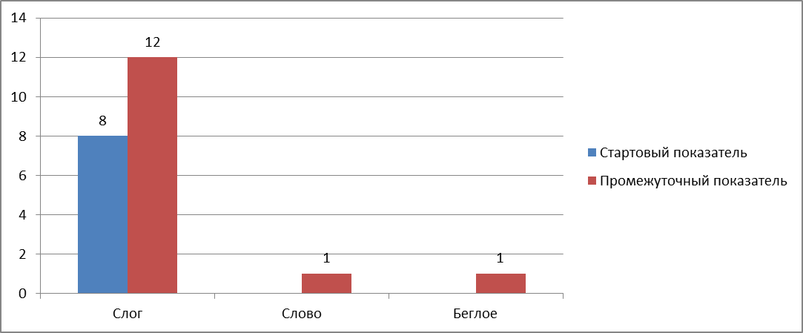

Навыком слогового чтения на конец первого полугодия овладели 12 человек, что на 4 человека больше, чем на старте и составляет 89% от общего количества детей с лёгким нарушением интеллекта. Целыми словами стал читать 1 обучающийся и беглое чтение отмечено у 1 школьника.

**Пересказ**

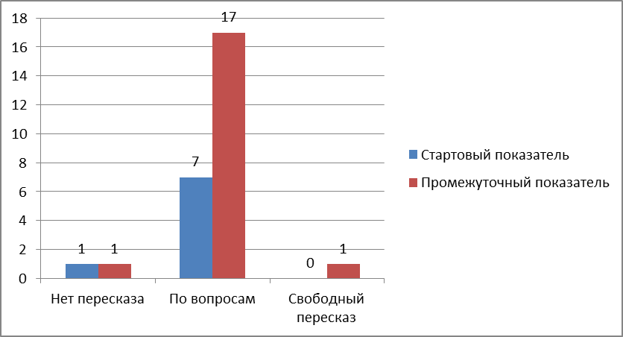

Сравнивания показатели осмысления прочитанного, прослеживается динамика: на конец первого полугодия отвечают на вопросы по прочитанному тексту 17 человек из 19 обучающихся по учебной программе для детей с лёгким нарушением интеллекта, навыком свободного пересказа владеет 1 обучающийся, неосмысленное чтение у 1 обучающегося.

Данные результаты исследования во 2-4 классах свидетельствуют о стабильном росте темпа чтения; совершенствовании способа чтения; уровне понимания прочитанного, а также о целесообразности использования в практике педагогов системы по работе над формированием осознанного слогового и беглого навыка чтения.